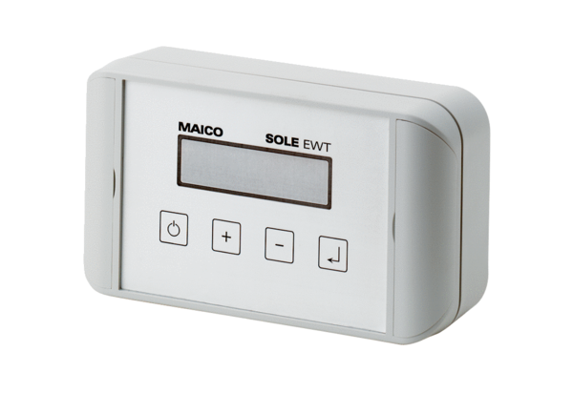Sóoldat-szivattyú szabályozó EW-SCsomagolási egység: 1 darabVálaszték: K
Termékszám: 0157.0203Gyártó: MAICO

